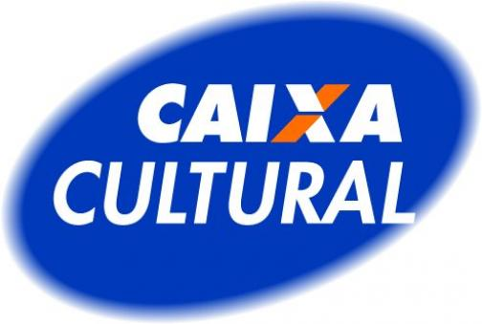
ESTREIAS
ARTES VISUAIS: LABIRINTO E MEMÓRIA
De 13 de maio a 23 de julho de 2017 (terça a domingo), das 9h às 19h
Classificação indicativa: Livre.

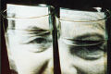
A artista e professora Luise Weiss recupera o passado por meio de mais de 100 obras entre desenhos, fotograﬁas, objetos e escritos, perseguindo a linguagem adequada para a representação de imagens difusas na memória, mas concretas nos registros. Grátis.

ARTES VISUAIS: O GRÁFICO AMADOR
De 13 de maio a 23 de julho de 2017 (terça a domingo), das 9h às 19h
Classificação indicativa: Livre.


Panorama histórico sobre O Gráﬁco Amador, gráfica e editora experimental do Recife, fundada por um grupo intelectuais e artistas que, entre 1954 e 1961, produziram trabalhos que se tornaram marcos na história da literatura, da arte e do design. Grátis.

MÚSICA: VOZZES
De 19 a 21 de maio de 2017 (sexta-feira a domingo), 19h15
Classificação indicativa: Livre.

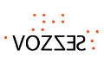
Os grupos Ordinarius (RJ), BeBossa (RJ) e Cobra Coral (MG) apresentarão um programa focado no cancioneiro da música popular brasileira. Além das apresentações musicais, haverá três oﬁcinas de canto coral. De 19 a 21/05, às 19h15. Classiﬁcação: livre. Grátis.
VIDEO MAPPING
Dias 18, 19 e 20/05, das 9h às 18h (Intervalo para o almoço 13h15 às 14h15)
Recomendado para maiores de 17 anos


Será realizada uma projeção criada pelos participantes sobre a fachada do Edifício Sé. Os resultados serão apresentados na Virada Cultural.
Agendamento: supervisao.sp@gentearteira.com ou pelo (11) 3321-4400.

CAIXA Cultural São Paulo
Praça da Sé, 111, Centro. São Paulo/SP
Tel: (11) 3321-4400| www.caixacultural.gov.br
Assessoria de Imprensa da Caixa | (11) 3321-4400

